Sääntökokoelma E 1
YKV 18.9.2024
Kumoaa säännön YKV 27.3.2.2019
Logo vaihdettu 14.3.2025

HAUTAUSTOIMEN OHJESÄÄNTÖ

1 § Hautaustointa koskevat säännökset ja määräykset 1
2 § Hautausmaat ja tunnustuksettomat hauta-alueet 1
3 § Hautausmaan käytön ohjaus ja suunnittelu 1
4 § Hauta 1
5 § Hautausjärjestelyistä sopiminen 1
6 § Hautaoikeus 1
7 § Hautaamisjärjestys 1
8 § Hautaoikeuden haltija 1
9 § Ruumiin ja tuhkan käsittely, säilyttäminen ja kuljettaminen 1
10 § Hautaaminen 1
11 § Haudatun ruumiin tai tuhkan siirto 1
12 § Haudan hoitaminen 1
13 § Hautamuistomerkit 1
14 § Hautakirjanpito 1
15 § Hautausmaalla noudatettava järjestys 1
16 § Erimielisyyden ratkaiseminen 1
17 § Muut määräykset 1
Liite 1 Kuva haudasta, hautapaikasta ja hautasijasta 1

1 § Hautaustointa koskevat säännökset ja määräykset
Sen lisäksi, mitä hautaustoimilaissa, kirkkolaissa, kirkkojärjestyksessä sekä muissa laeissa ja asetuksissa säädetään, on seurakunnan hautaustoimessa noudatettava tämän ohjesäännön määräyksiä.
Päätösvallasta hautaustoimeen liittyvissä asioissa määrätään seurakuntayhtymän hallintosäännössä.
Kirkkolaki 3 luku 35 §
Hautaustoimen ohjesääntö, hautausmaakaava ja hautausmaan käyttösuunnitelma
Kirkkovaltuusto hyväksyy hautaustoimen ohjesäännön, hautausmaakohtaisen hautausmaakaavan ja hautausmaan käyttösuunnitelman. Hautaustoimen ohjesäännössä määrätään:
1) haudoista;
2) hautakirjanpidosta;
3) haudan hoidolle asetetuista vaatimuksista;
4) hautamuistomerkkien hyväksymisestä;
5) hautausmaalla noudatettavasta järjestyksestä.

2 § Hautausmaat ja tunnustuksettomat hauta-alueet
Espoon seurakuntayhtymän hautausmaita ovat:
1) Kirkon hautausmaa
2) Kappelin hautausmaa
3) Kellonummen hautausmaa
4) Gräsan uurnalehto
5) Tapiolan uurnalehto
Seurakunta osoittaa pyynnöstä hautasijan erilliseltä tunnustuksettomalta hauta-alueelta, joka sijaitsee Kellonummen hautausmaalla.
Hautaustoimilaki 3 §
Velvollisuus ylläpitää yleisiä hautausmaita
Evankelis-luterilaisen kirkon seurakuntien tai seurakuntayhtymien tulee ylläpitää yleisiä hautausmaita. Hautausmaa voi olla useamman seurakunnan tai seurakuntayhtymän yhteinen.
Kirkkojärjestys 3 luku 55 § 1 mom.
Hautausmaa ja vainajien säilytystila
Seurakunnalla tulee olla oma tai toisen seurakunnan tai seurakuntayhtymän kanssa yhteinen hautausmaa taikka oikeus käyttää muuta vihittyä hautausmaata.
Hautaustoimilaki 5 §
Tunnustukseton hauta-alue
Hautasija on pyynnöstä osoitettava erilliseltä tunnustuksettomalta hauta-alueelta, joka ei saa sijaita kohtuuttoman kaukana seurakunnan tai seurakuntayhtymän alueesta.
Tunnustukseton hauta-alue on erillinen hautausmaa tai muusta hautausmaasta selvästi erottuvalla tavalla rajattu hautausmaan osa.
Kirkkojärjestys 3 luku 56 §
Hautausmaan vihkiminen
Hautausmaa ja siunauskappeli on vihittävä ennen kuin niitä ryhdytään käyttämään. Hautaustoimilaissa (457/2003) tarkoitettua tunnustuksetonta hauta-aluetta ei kuitenkaan vihitä.

3 § Hautausmaan käytön ohjaus ja suunnittelu
Hautausmaan käytössä noudatettavasta hautausmaakaavasta, hautausmaan käyttösuunnitelmasta ja hautakartasta sekä hautausmaan ylläpidossa ja hoidossa noudatettavasta hautausmaan hoitosuunnitelmasta säädetään kirkkojärjestyksen 3 luvun 57–59 §:ssä.
Kirkkojärjestys 3 luku 57 §
Hautausmaakaava ja hautausmaan käyttösuunnitelma
Hautausmaalle on laadittava hautausmaakaava ja käyttösuunnitelma.
Hautausmaakaava on yleiskartta, jota laadittaessa on otettava huomioon varatun alueen maaston luonne, maisemalliset arvot ja seurakunnan taloudellinen kantokyky. Hautausmaakaavaan sisältyy:
1) hautausmaan rajat;
2) hauta-alueiden ja rakennusten sijainti;
3) liikenteen järjestelyt ja käytävien sijainti;
4) hauta-alueiden jako;
5) hautausmaa-alueen kuivatus- ja vesihuoltosuunnitelma sekä jätehuollon järjestelyt.
Hautausmaan käyttösuunnitelmassa on otettava huomioon hautausmaan eri aikoina perustettujen osien ominaispiirteet ja kulttuurihistorialliset arvot. Käyttösuunnitelmaan sisältyy:
1) hautausmaakaavan sanallinen selitys;
2) määräykset hautausmaan tai sen osan käytöstä yhteen tai useampaan hautaussyvyyteen;
3) määräykset hautaosastojen käyttöönottojärjestyksestä;
4) hautausmaan käytön rajoitukset.
Kirkkojärjestys 3 luku 58 §
Hautausmaan hoitosuunnitelma
Hautausmaalle on laadittava hoitosuunnitelma, jossa määritellään seurakunnalle kuuluva hautausmaan perushoito ja esitetään hautausmaan vuosittaiset hoitotoimenpiteet sekä pidemmällä aikavälillä toteutettavat kunnostustyöt.
Kirkkojärjestys 3 luku 59 §
Hautakartta
Hautausmaasta on laadittava hautakartta. Hautaan voi kuulua yksi tai useampi hautapaikka. Samassa hautapaikassa voi olla useita hautasijoja. Hautausmaa tai sen osa voi olla muistolehtona, johon vainajan tuhka sirotellaan tai kätketään hautasijaa merkitsemättä.

4 § Hauta
Hauta on yhden tai useamman vainajan hautaamista varten varattu maa-alue hautausmaalla. Hauta sisältää yhden tai useamman vierekkäisen hautapaikan ja kukin hautapaikka yhden tai useamman päällekkäisen hautasijan.
Jos hautausmaa tai sen osa on käyttösuunnitelmassa osoitettu kerros- eli syvähautaukseen ja maan laatu sen sallii, voidaan hautaan haudata kaksi tai useampia arkkuja päällekkäin. Tällöin arkkuhaudan terveydensuojeluasetuksen mukaiseen vähimmäissyvyyteen lisätään 0,6 metriä arkkua kohden. Samaa arkku-hautasijaa saa käyttää aikaisintaan 20 vuoden kuluttua edellisestä hautaamisesta (koskemattomuusaika).
Uurnahaudan vähimmäissyvyys on 0,6 metriä. Tämä ei kuitenkaan koske ilman uurnaa haudattavaa tuhkaa. Arkkuhautasijaa voidaan käyttää uurnahautaukseen siten, että asiasta tehdään merkintä hautakirjanpitoon. Uurnia voidaan haudata päällekkäin tilan salliessa. Uurnahaudalla ei ole koskemattomuusaikaa.
Muistolehdossa ja arkkulehdossa ei ole näkyvästi merkittyjä hautasijoja, arkkulehdossa hautasijat kirjataan hautarekisteriin hautakartan mukaisesti. Tuhkan sijaintia ei merkitä hautarekisteriin. Haudan syvyys muistolehdossa on vähintään 0,3 m ja arkkulehdossa 150 cm ja 210 cm.
Vainajan tuhka voidaan haudata myös kolumbaariohautaan. Kolumbaariohaudassa on useammalle vainajalle tarkoitettuja hautasijoja.
Hautausmaalla voi olla tuhkan sirottelualue. Sirottelualueella vainajan tuhka haudataan maan pinnalle.
Espoon seurakuntayhtymälle palautuneita useamman hautapaikan rinnakkaishautoja voidaan luovuttaa uudestaan yksittäisinä metrin levyisinä hautapaikkoina. Poikkeuksena Kirkon hautausmaalla haudat voidaan luovuttaa uudestaan yksittäisinä 0,9 m levyisinä hautapaikkoina. Vanha rinnakkaishauta voidaan hautaustoimen hyväksymällä tavalla ja oikeudenomistajan keskinäisellä sopimuksella hautapaikkakohtaisesti jakaa.
Terveydensuojeluasetus 40 § 2–3 mom.
Hautaaminen
Arkkuun sijoitettu ruumis on haudattava maahan vähintään 150 senttimetrin syvyyteen. Samaa arkkuhautasijaa saa käyttää aikaisintaan 15 vuoden kuluttua edellisestä hautaamisesta.
Ruumis voidaan sijoittaa myös hautakammioon edellyttäen, ettei siitä aiheudu terveyshaittaa. Hautakammioon saa haudata 2 momentissa mainittua aikaa lyhyemmin väliajoin edellyttäen, että kunnan terveydensuojeluviranomainen hyväksyy hautaamisen.
Kirkkojärjestys 3 luku 59 §
Hautakartta
Hautausmaasta on laadittava hautakartta. Hautaan voi kuulua yksi tai useampi hautapaikka. Samassa hautapaikassa voi olla useita hautasijoja. Hautausmaa tai sen osa voi olla muistolehtona, johon vainajan tuhka sirotellaan tai kätketään hautasijaa merkitsemättä.

5 § Hautausjärjestelyistä sopiminen
Hautausjärjestelyistä huolehtivan henkilön on todistettava henkilöllisyytensä, ilmoitettava omat yhteystietonsa, esitettävä tarvittaessa vainajan omaisten valtuutus tai vainajan eläessään ilmaisema tahto huolehtia tehtävästä sekä allekirjoitettava hautausjärjestelyjä koskeva toimeksianto.
Hautaamisen ajasta on sovittava pääsääntöisesti viimeistään 5 työpäivää ennen toimitusta.
Hautaustoimilaki 23 § 1–2 mom.
Hautausjärjestelyt
Jollei vainaja ole eläessään nimenomaisesti toivonut tietyn henkilön huolehtivan hautaamiseen, tuhkaamiseen ja tuhkan käsittelyyn liittyvistä järjestelyistä, voivat järjestelyistä huolehtia vainajan eloonjäänyt puoliso tai kuolinhetkellä vainajan kanssa avioliitonomaisissa olosuhteissa yhteisessä taloudessa jatkuvasti elänyt henkilö sekä lähimmät perilliset.
Jollei kukaan 1 momentissa tarkoitetuista henkilöistä huolehdi järjestelyistä, voi myös muu vainajan läheinen huolehtia niistä. Muussa tapauksessa järjestelyistä huolehtii se kunta, jossa vainajalla oli kuollessaan kotikuntalaissa tarkoitettu kotikunta, tai, jos vainajalla ei ollut kotikuntaa, se kunta, jossa vainaja kuollessaan asui.

6 § Hautaoikeus
Hautausmaalla on hautausmaan käyttösuunnitelman mukaisesti hauta-alueita, joilla oikeus hautaan voidaan haudattavan vainajan lisäksi luovuttaa vainajan omaisille; yhteishauta-alueita, joilla vainajan omaisille ei muodostu tiettyyn paikkaan kohdistuvaa hautaoikeutta ja joiden ylläpidosta huolehtii seurakuntayhtymän hautaustoimi; sekä hautoja, joilla hautaoikeus on vain siihen haudatuilla vainajilla ja joiden hallinta kuuluu seurakuntayhtymän hautaustoimelle.
Oikeus uuteen arkkuhautaan luovutetaan vain vainajalle, jonka kotikunta oli kuolinhetkellä Espoo. Arkkuhauta luovutetaan pääsääntöisesti vain arkkuhautaukseen. Ulkopaikkakuntalaisille voidaan luovuttaa uusi uurnahautapaikka Kellonummen hautausmaalta tai minkä tahansa hautausmaan muistolehdosta tai sirottelualueelta. Kappelin ja Kirkon hautausmailta sekä Gräsan ja Tapiolan uurnalehdoista uusia hautoja luovutetaan vain vainajille, joiden kotikunta oli kuolinhetkellä Espoo.
Hautaoikeus luovutetaan kerrallaan 20 tai 25 vuodeksi hautausmaiden käyttösuunnitelmien mukaan. Hautaoikeuden voimassaoloaika lasketaan haudan luovuttamista seuraavan kalenterivuoden alusta. Hautaustoimi tarjoaa mahdollisuuden jatkaa määräaikaisten hautojen hallinta-aikaa, ellei määräajan jatkamiselle ole hautausmaan tarkoituksenmukaisesta ylläpidosta aiheutuvaa estettä. Uuden hautauksen jälkeen haudan hallinta-aikaa on pidennettävä siten, että hautaoikeus on voimassa vähintään 20 tai 25 vuotta. Maksu hallinta-ajan pidennyksestä määräytyy voimassa olevan hinnaston mukaan.
Jos hautaoikeuden haltija haluaa luopua hautaoikeudesta, hänelle ei makseta korvausta jäljellä olevasta hallinta-ajasta.
Hautaustoimilaki 4 §
Hautasijan osoittaminen
Evankelis-luterilaisen kirkon seurakunta tai seurakuntayhtymä on velvollinen vaadittaessa osoittamaan hautasijan vainajalle, jonka kotikuntalaissa (201/1994) tarkoitettu kotikunta oli kuolinhetkellä seurakunnan tai seurakuntayhtymän alueella.
Jos vainajalla ei kuollessaan ollut kotikuntalaissa tarkoitettua kotikuntaa, 1 momentissa mainittu velvollisuus on sillä evankelis-luterilaisen kirkon seurakunnalla tai seurakuntayhtymällä, jonka alueella vainaja kuollessaan asui.
Evankelis-luterilaisen kirkon seurakunta tai seurakuntayhtymä on lisäksi velvollinen vaadittaessa osoittamaan hautasijan myös sellaiselle kuolinhetkellä ulkomailla asuneelle Suomen kansalaiselle, jonka viimeinen kotikuntalaissa tarkoitettu kotikunta ennen ulkomaille muuttamista oli seurakunnan tai seurakuntayhtymän alueella.
Hautaustoimilaki 11 §
Hautaoikeus
Hautaoikeudesta evankelis-luterilaisen kirkon seurakunnan tai seurakuntayhtymän ja ortodoksisen kirkkokunnan seurakunnan hautausmaalla on voimassa, mitä kirkkolaissa ja ortodoksisesta kirkkokunnasta annetussa laissa säädetään ja niiden nojalla säädetään tai määrätään sekä hautausmaan ylläpitäjän ja hautaoikeuden haltijan kesken sovitaan.
Hautaoikeudesta muilla hautausmailla on voimassa, mitä hautausmaan ylläpitäjän ja hautaoikeuden haltijan kesken sovitaan.
Kirkkolaki 3 luku 29 §
Hautaoikeus
Seurakunnan tai seurakuntayhtymän velvollisuudesta osoittaa hautasija vainajalle säädetään hautaustoimilaissa (457/2003). Kirkkoneuvosto voi päättää, että seurakunnan hautausmaahan saadaan haudata muukin kuin hautaustoimilaissa siihen oikeutettu vainaja.
Seurakunta luovuttaa hautaoikeuden kuolemantapauksen yhteydessä. Samalla hautaoikeus voidaan luovuttaa myös vainajan omaisille. Kirkkoneuvosto voi erityisestä syystä päättää hautaoikeuden luovuttamisesta muulloinkin.
Hautaoikeuden haltija voi luovuttaa hautaoikeuden vain seurakunnalle.
Kirkkolaki 3 luku 30 §
Hautaoikeuden voimassaoloaika
Hautaoikeus luovutetaan enintään 50 vuoden määräajaksi. Määräaika lasketaan haudan luovuttamista seuraavan kalenterivuoden alusta. Hautaoikeuden voimassaoloaika päättyy aikaisintaan sen kalenterivuoden lopussa, jona viimeisestä hautauksesta on kulunut 15 vuotta, ei kuitenkaan ennen kuin hautaa voidaan käyttää uudelleen.
Hautaoikeuden voimassaoloaikaa voidaan oikeudenhaltijan hakemuksesta jatkaa, jollei siitä aiheudu haittaa hautausmaan tarkoituksenmukaiselle järjestelylle tai hoidolle. Hautaoikeus on voimassa vain niin kauan kuin hauta on rauhoitetun hautausmaan osana.
Hautaoikeus lakkaa ilman irtisanomista.
Kirkkolaki 13 luku 8 §
Hautaustoimi
Jos seurakunta on ennen tämän lain voimaantuloa luovuttanut haudan ainiaaksi, tämä luovutus on edelleen voimassa niin kauan kuin hauta on rauhoitetun hautausmaan osana. Hautaan sovelletaan kuitenkin 3 luvun 33 §:ää.
Hautoihin, jotka on luovutettu määräajaksi ennen tämän lain voimaantuloa, sovelletaan tätä lakia ja sen nojalla annettuja määräyksiä siltä osin kuin ne eivät rajoita hautaoikeuden haltijalla tämän lain voimaan tullessa voimassa olleita oikeuksia.
Kirkkolaki 3 luku 36 §
Hautaustoimen maksut
Hautasijan luovuttamisesta ja hautaamiseen liittyvistä palveluista tulee periä maksut, joiden määräämisessä otetaan huomioon seurakunnalle palvelun tuottamisesta aiheutuvat kustannukset. Hautaustoimessa perittäviin maksuihin sovelletaan lisäksi hautaustoimilain 6 §:ää.
Kirkkovaltuusto päättää haudoista perittävistä maksuista.

7 § Hautaamisjärjestys
Jos hautaan oikeutettu haluaa uuden haudan luovutuksen yhteydessä sopia siitä, keitä hautaan voidaan haudata, hänen on tarvittaessa esitettävä sukuselvitys sekä todisteelliset tiedot kaikkien täysi-ikäisten hautaan oikeutettujen suostumuksista.
Aiemmin luovutettuun hautaan voidaan haudata hautaan haudatun vainajan kanssa avioliitossa tai avoliitossa elänyt henkilö sekä käytettävissä olevan tilan mukaan hautaan ensin haudatun vainajan suoraan etenevässä tai takenevassa polvessa oleva sukulainen ja tämän puoliso. Muun vainajan hautaamiseen on oltava hautaoikeuden haltijan suostumus tai sukuselvitys ja ensisijaisten oikeudenomistajien suostumukset.
Kirkkolaki 3 luku 32 §
Hautaamisjärjestys
Hautaa luovutettaessa sovitaan siitä, keitä hautaan voidaan haudata. Jos sopimusta ei ole tehty 31 §:n 2 momentin mukaisesti, hautaan voidaan ensisijaisesti haudata vainaja, jota varten hauta on luovutettu, ja tämän puoliso sekä lisäksi kuolemantapausten mukaisessa järjestyksessä suoraan etenevässä tai takenevassa polvessa oleva sukulainen ja tämän puoliso. Jos tällaista sukulaista ei ole tai jos hautaoikeuden haltija siihen suostuu, hautaan saadaan haudata vainajan sisar ja veli sekä heidän lapsensa, sanottujen henkilöiden otto- ja kasvattilapset sekä näiden kaikkien puolisot.
Hautaustoimesta vastaava seurakunnan viranomainen voi hautaoikeuden haltijan suostumuksella antaa luvan haudata hautaan muunkin vainajan.
Kirkkolaki 3 luku 37 §
Avopuolison asema
Mitä tämän lain hautaustoimea koskevissa säännöksissä säädetään puolisosta tai leskestä, koskee myös kuolinhetkellä vainajan kanssa avioliitonomaisissa olosuhteissa yhteisessä taloudessa jatkuvasti elänyttä henkilöä.

8 § Hautaoikeuden haltija
Jos hautaan oikeutettu haluaa uuden haudan luovutuksen yhteydessä sopia hautaoikeuden haltijasta, hänen on tarvittaessa esitettävä sukuselvitys ja hankittava kaikkien täysi-ikäisten hautaan oikeutettujen suostumukset tietyn henkilön määräämiseksi hautaoikeuden haltijaksi.
Jos sopimusta ei tehdä, uuden haudan luovutuksen yhteydessä hautaoikeuden haltijaksi merkitään vainajan elossa oleva puoliso tai avopuoliso, jos sellainen on.
Muussa tapauksessa hautaoikeuden haltijaksi merkitään hautaan ensin haudatun vainajan lähimpien perillisten valitsema henkilö.
Kirkkolaki 3 luku 31 § 1–2 mom.
Hautaoikeuden haltija
Hautaoikeuden haltija edustaa niitä, joita hautaan voidaan haudata, ja käyttää puhevaltaa hautaa koskevissa asioissa siten kuin hautaustoimilaissa sekä tässä laissa ja sen nojalla säädetään tai määrätään.
Hautaa luovutettaessa sovitaan hautaoikeuden haltijasta. Jos sopimusta ei ole tehty vuoden kuluessa haudan luovutuspäivästä tai jos tehtyä sopimusta ei voida olosuhteiden muuttumisen johdosta noudattaa, hautaoikeuden haltijaksi tulee vainajan leski tai, jos leskeä ei ole, ensimmäiseksi hautaan haudatun vainajan lähimmät perilliset. Näiden on valittava hautaoikeuden haltija edustamaan heitä hautaa koskevissa asioissa. Hautaoikeuden uudesta haltijasta on ilmoitettava hautaustoimesta vastaavalle seurakunnan viranomaiselle.

9 § Ruumiin ja tuhkan käsittely, säilyttäminen ja kuljettaminen
Vainajan ruumiin vastaanottaminen hautaan siunattavaksi ja haudattavaksi tai tuhkattavaksi edellyttää hautauslupaa tai kuolinselvitystä. Tarvittaessa seurakunta toimittaa hautausluvan edelleen hautausmaan tai krematorion ylläpitäjälle.
Ruumis säilytetään ennen hautaamista suljetussa arkussa vainajien säilytystilassa, jonne sivullisilla ei ole vapaa pääsy. Arkkuun merkitään vainajan nimi. Tilan käyttäjät huolehtivat vainajien tietojen kirjaamisesta seurakunnan erikseen määräämällä tavalla.
Tuhkattavan vainajan on oltava tuhkausprosessiin soveltuvassa arkussa, jonka poltto-ominaisuudet mahdollistavat tuhkausprosessin etenemisen.
Hautausjärjestelyistä huolehtiva henkilö voi sopia seurakunnan kanssa vainajan näytöstä lähiomaisille seurakunnan tiloissa, jos näyttö voi tapahtua turvallisesti eikä siihen ole estettä.
Terveydensuojelu- tai muusta syystä tai omaisten pyynnöstä ruumis voidaan siirtää hautaan ennen hautaan siunaamista. Tällöin hauta peitetään viipymättä vähintään arkun korkeudelta.
Mikäli hautausjärjestelyistä huolehtinut henkilö tai muu vainajan omainen ei ole huolehtinut vainajan tuhkan hautaamisesta vuoden kuluessa tuhkaamisesta, krematorion tai hautausmaan ylläpitäjä hautausjärjestelyistä huolehtinutta henkilöä kuultuaan hautaa tuhkan muistolehtoon.
Asetus kuolemansyyn selvittämisestä 22 a § 1 mom.
Sosiaali- tai terveydenhuollon toimintayksikkö, Terveyden ja hyvinvoinnin laitos taikka muu vainajan ruumista säilyttävä taho saa luovuttaa vainajan ruumiin haudattavaksi tai tuhkattavaksi, kun lääkäri on laatinut hautausluvan tai kuolinselvitys on laadittu, ja se on annettu sille, joka on ilmoittanut huolehtivansa vainajan hautaamisesta tai tuhkaamisesta, taikka sille, joka hautauksesta tai tuhkauksesta huolehtivan toimeksiannosta hoitaa hautaukseen tai tuhkaukseen liittyviä käytännön järjestelyjä.
Hautaustoimilaki 19 §
Tuhkan hautaaminen tai sijoittaminen muulla tavoin
Tuhka on vuoden kuluessa tuhkaamisesta haudattava tai muulla tavoin sijoitettava pysyvästi yhteen paikkaan. Jolleivät 23 §:ssä tarkoitetut henkilöt tämän jälkeen kehotuksesta huolimatta huolehdi tuhkasta, sijoitetaan tuhka vainajan kuolinpesän kustannuksella sille hautausmaalle, johon vainajalla on oikeus tulla haudatuksi.
Tuhkan sijoittamiseen on oltava alueen omistajan tai haltijan suostumus.
Kirkkojärjestys 3 luku 55 § 3 mom.
Hautausmaa ja vainajien säilytystila
Seurakunnalla tulee olla säilytystila vainajia varten hautausmaalla tai muualla sopivassa paikassa.
Hautaustoimilaki 2 §
Yleiset velvollisuudet
Vainajan ruumis on ilman aiheetonta viivytystä haudattava tai tuhkattava.
Vainajan ruumista ja tuhkaa tulee käsitellä arvokkaalla ja vainajan muistoa kunnioittavalla tavalla.
Vainajan ruumiin hautaamisessa ja tuhkaamisessa sekä tuhkan käsittelyssä tulee kunnioittaa vainajan katsomusta ja toivomuksia.
Terveydensuojeluasetus 41 §
Ruumiin käsittely, säilyttäminen ja kuljettaminen
Jos vainaja on sairastanut tarttuvaa tautia ja tartunnan vaara on edelleen olemassa, on vainajan kuolinsyyn selvittäjän ilmoitettava tästä ruumista käsittelevälle.
Muualla kuin sairaalan tiloissa ruumis on säilytettävä asianmukaisessa tiiviissä arkussa tai vastaavassa ennen hautaamista.
Ruumiin kuljettaminen on sallittua vain siihen tarkoitukseen varatussa kulkuneuvossa.
Ruumiinkuljettamisesta valtioiden välillä säädetään erikseen.
Kirkkojärjestys 3 luku 13 § 1 mom.
Hautaan siunaaminen
Hautaan siunaamisen toimittaa pappi kirkossa tai siunauskappelissa, kappelissa, haudalla taikka vainajan kotona sen mukaan kuin hautauksesta huolehtivat henkilöt siitä papin kanssa sopivat.

10 § Hautaaminen
Hauta kaivetaan hautakartan määräämään paikkaan. Kaivannon leveys ja pituus määräytyvät arkun tai uurnan suuruuden mukaan siten, että arkku tai uurna mahtuu riittävän väljästi laskeutumaan vaakasuorassa asennossa haudan pohjalle. Kaivanto tuetaan asianmukaisesti olosuhteiden edellyttämällä tavalla.
Haudalla olevat hautamuistomerkit ja mahdolliset haudan reunat on hautaoikeuden haltijan tai haudan asiakkaan kustannuksella siirrettävä syrjään viimeistään seitsemän vuorokautta ennen hautausta ja hautauksen jälkeen asetettava paikoilleen siten, että muistomerkki ei vaaranna turvallisuutta.
Haudan kaivamisen aikana esille tulevat aikaisemmin haudatun vainajan jäännökset suojataan ja sen jälkeen peitetään kaivannon pohjalle. Jos hautaa avattaessa esille tulee maatumaton arkku tai vainaja, haudan kaivu keskeytetään, kaivanto peitetään ja hautausjärjestelyistä huolehtivan henkilön kanssa sovitaan muu hautasija.
Syvähauta-alueella arkkuhautapaikan ensimmäinen hautaus tapahtuu aina alempaan hautasijaan, ellei siihen ole paikan maa- tai kallioperästä johtuvaa estettä.
Tilapäisen haitan aiheuttaminen viereisille haudoille ei ole esteenä haudan avaamiselle.
Ruumis on haudattava helposti maatuvassa arkussa. Tuhka on haudattava helposti maatuvassa uurnassa tai ilman uurnaa.
Hauta peitetään arkun hautaan laskun jälkeen ilman aiheetonta viivytystä.
Omaisten on huolehdittava haudalle laskettujen kukkalaitteiden poistamisesta seitsemän päivän kuluessa hautauksesta tai tuhkattavan vainajan siunauksesta, minkä jälkeen hautausmaan henkilökunnalla on oikeus poistaa ja hävittää kukkalaitteet muistonauhoineen ja -kortteineen.
Arkun ja tuhkan hautausta valvoo aina hautaustoimen tai seurakunnan työntekijä.
Haudan avaamisesta ja peittämisestä huolehtii hautauspalvelut. Omaiset voivat peittää haudan siihen saakka, että arkku peittyy, jos siitä on erikseen ja etukäteen sovittu hautausmaan henkilökunnan kanssa. Uurnahaudan omaiset voivat peittää halutessaan kokonaan.
Terveydensuojeluasetus 40 § 1 mom.
Hautaaminen
Vainajan ruumis on haudattava viivytyksettä tiiviissä asianmukaisessa arkussa tai vastaavassa taikka tuhkattava krematoriossa.
Asetus kuolemansyyn selvittämisestä 22 a § 2–3 mom.
Hautaus saadaan toimittaa, kun hautauslupa tai kuolinselvitys on annettu sen hautausmaan ylläpitäjälle, jonne vainaja haudataan. Vainajan ruumiin voi tuhkata, kun hautauslupa tai kuolinselvitys on annettu krematoriolle, jossa vainaja tuhkataan.
Hautausmaan ylläpitäjän on viipymättä hautauksen jälkeen ilmoitettava hautauksen ajasta ja hautausmaasta, johon vainaja on haudattu, maistraatille. Jos vainaja on tuhkattu, on krematorion ylläpitäjän ilmoitettava, milloin ja missä vainaja tuhkattiin. Ilmoitus on tehtävä sille maistraatille, jonka toimialueella vainajalla oli kuollessaan kotikunta tai, jos tämä ei ole tiedossa, kuolinpaikan maistraatille. Jos vainaja oli kuollessaan evankelisluterilaisen tai ortodoksisen kirkon jäsen, nämä ilmoitukset on kuitenkin tehtävä asianomaiselle seurakunnalle.

11 § Haudatun ruumiin tai tuhkan siirto
Haudatun ruumiin tai tuhkan saa siirtää toiseen hautaan vain, jos aluehallintovirasto erityisen painavista syistä on myöntänyt siihen luvan. Haudatun ruumiin siirtäminen edellyttää lisäksi kunnan terveydensuojeluviranomaisen myöntämän luvan. Mainitut päätökset on ennen siirron valmistelua toimitettava tiedoksi hautaustoimelle. Espoon seurakuntayhtymän hautauspalvelut ei suorita haudatun ruumiin tai tuhkan siirtoa.
Hautaustoimilaki 24 §
Haudatun ruumiin tai tuhkan siirto
Haudattu ruumis tai tuhka saadaan erityisen painavista syistä aluehallintoviraston luvalla siirtää toiseen hautaan. Haudatun ruumiin siirtämiseen tarvittavasta terveydensuojeluviranomaisen luvasta säädetään erikseen
Terveydensuojeluasetus 42 §
Haudatun ruumiin siirtäminen
Haudatun ruumiin siirtämistä koskevaan kunnan terveydensuojeluviranomaiselle osoitettuun hakemukseen on liitettävä tiedot vainajasta sekä virallinen selvitys kuoleman syystä ja ajasta, ruumiin hautapaikasta sekä selvitys ruumille varatusta uudesta hautapaikasta.
Kunnan terveydensuojeluviranomaisen on hankittava hautausmaiden omistajilta lausunto terveydellisten seikkojen selvittämiseksi haudatun ruumiin siirtämisestä tehdystä hakemuksesta.
Kunnan terveydensuojeluviranomainen voi tarvittaessa kieltää haudatun ruumiin siirtämisen tai määrätä ruumista siirrettäessä noudatettavista muista toimenpiteistä terveyshaitan ehkäisemiseksi. Kunnan terveydensuojeluviranomaisen on määrättävä aika, jonka kuluessa ruumiin siirtäminen on toimitettava.
Kunnan terveydensuojeluviranomaisen on lähetettävä ruumiin siirtämistä koskeva päätös tiedoksi sen kunnan terveydensuojeluviranomaiselle, jonne ruumis siirretään, sekä asianomaisille lääninhallituksille ja hautausmaiden omistajille.
Kunnan terveydensuojeluviranomaisen edustajan on oltava paikalla ruumista haudasta otettaessa ja uudelleen haudattaessa.

12 § Haudan hoitaminen
Seurakuntayhtymän hautaustoimelle kuuluva hautausmaan perushoito ja hautaoikeuden haltijalle kuuluvat tehtävät määräytyvät hautausmaan hoitosuunnitelman mukaisesti. Hautaustoimi seuraa hautojen hoitoa ja antaa tarvittaessa kehotuksia puutteiden korjaamiseksi.
Sen lisäksi, mitä kirkkolain 3 luvun 33 §:n 1 momentissa säädetään seurakunnan vastuusta yksittäisen haudan hoidosta, seurakuntayhtymän hautaustoimi voi sopia seurakunnan hallintaan palautuneen haudan ylläpidosta ja hoidosta kulttuuriperintöä vaalivan yhteisön tai henkilön kustannuksella. Sopimuksella ei luovuteta hautaoikeutta.
Hautaustoimilaki 13 §
Hautausmaan ja haudan hoito
Hautausmaan ylläpitäjän tulee hoitaa hautausmaata sen arvoa vastaavalla ja vainajien muistoa kunnioittavalla tavalla.
Yksittäisen haudan hoidosta on voimassa, mitä 11 §:n mukaisesti säädetään tai määrätään sekä hautausmaan ylläpitäjän ja hautaoikeuden haltijan kesken sovitaan.
Kirkkolaki 3 luku 33 §
Haudan hoito
Hautaoikeuden haltija vastaa siitä, että hautaa hoidetaan hautausmaan arvon mukaisesti. Kirkkovaltuusto voi kuitenkin päättää, että seurakunnan kustannuksella huolehditaan hautausmaalla tai sen osalla olevien hautojen perushoidosta. Kirkkovaltuusto voi päättää, että seurakunta vastaa haudan hoidosta, jos vainajan muiston vaalimista pidetään seurakunnan kannalta tärkeänä.
Seurakunta voi tehdä hautaoikeuden haltijan kanssa määräaikaisen sopimuksen siitä, että seurakunta ottaa korvauksesta vastuun haudan hoidosta. Seurakunta voi sopia, että hoitokorvaukset sijoitetaan hautainhoitorahastoon, jonka varat käytetään sopimusten mukaisten hautojen hoitoon.
Kirkkoneuvosto voi velvoittaa hautaoikeuden haltijan kunnostamaan haudan, jonka hoito on olennaisesti laiminlyöty. Kunnostamiseen varataan vuoden määräaika siitä, kun päätös on annettu hautaoikeuden haltijalle tiedoksi. Kirkkoneuvosto voi päättää hautaoikeuden menettämisestä, jollei laiminlyöntiä ole korjattu. Päätöksen tiedottamisesta säädetään 10 luvun 26 §:ssä.
Kirkkolaki 3 luku 36 §
Hautaustoimen maksut
Hautasijan luovuttamisesta ja hautaamiseen liittyvistä palveluista tulee periä maksut, joiden määräämisessä otetaan huomioon seurakunnalle palvelun tuottamisesta aiheutuvat kustannukset. Hautaustoimessa perittäviin maksuihin sovelletaan lisäksi hautaustoimilain 6 §:ää.
Kirkkovaltuusto päättää haudoista perittävistä maksuista.

13 § Hautamuistomerkit
Hautausmaalle haudatun vainajan muistoksi haudalle tai muistelupaikalle saa sijoittaa hautausmaan käyttösuunnitelman tai muistomerkkiohjeiden mukaisen muistomerkin tai muistelupaikan nimilaatan tai nimikaiverruksen. Uusista hautamuistomerkeistä ja muistomerkkien muutoksista on toimitettava määrämuotoinen muistomerkkisuunnitelma, jonka hyväksymistä on haettava hautaustoimelta ennen muistomerkin valmistamista.
Muistomerkin tilaajan ja asentajan on huolehdittava siitä, että hautamuistomerkin asennusalusta ja pohjatyöt ovat aikaa kestäviä.
Haudalle sallitaan pääsääntöisesti yksi hautamuistomerkki. Haudalle asennettava muistomerkki on sijoitettava haudan rajojen sisäpuolelle.
Hautamuistomerkin asentaminen on sallittu haudan tiivistyksen jälkeen 1.6.–31.10. välisenä aikana. Jos haudalla on muistomerkin aluspalkki, niin asentamisen saa tehdä myös marraskuussa. Muistomerkin asennustöitä saa tehdä arkisin hautausmailla noudatettavana työaikana siten, ettei häiritä hautauksia eikä hautausmaan hoitotöitä. Muistomerkki on asennettava siten, ettei kaatumisen tai vieremän vaaraa ole.
Muistomerkin turvallisuudesta vastaa hautaoikeuden haltija tai haudan asiakas. Seurakuntayhtymän hautaustoimi seuraa hautamuistomerkkien turvallisuutta ja antaa tarvittaessa kehotuksia puutteiden korjaamiseksi. Määräysten vastaisesti asennettu muistomerkki on hautaustoimen kehotuksesta viipymättä korjattava tai poistettava.
Hautamuistomerkin tulee olla hautausmaalle tuotaessa valmiiksi tehty eikä se saa olla hautausmaalla paikoilleen asentamattomana kauemmin kuin työn suoritus vaatii. Työn päätyttyä hauta on heti siistittävä ja viereisille haudoille aiheutuneet vahingot siistittävä ja korjattava. Asennuksesta vastaavan on raportoitava vahingoista hautaustoimelle ja tarvittaessa sovittava korvauksista hautaoikeuden haltijoiden tai haudan asiakkaiden kanssa.
Haudan reunustaminen aidalla, kiveyksellä tai muuten on kielletty, jollei hautausmaan käyttösuunnitelma sitä salli. Erilaiset reunukset voivat vaurioitua haudan sulatuksessa tai estää haudan avaamisen. Hautaustoimi voi määrätä haudalta poistettaviksi asiaankuulumattomat aidat, puut, pensaat ja muut kasvit.
Hautausmaan henkilökunta voi poistaa tai tehdä vaarattomaksi yleiselle turvallisuudelle vaaralliseksi arvioidun muistomerkin, jollei haudan asiakasta tavoiteta. Aiheutuneet kustannukset peritään haudan asiakkaalta.
Muistomerkki on hautaoikeuden haltijan tai muiden oikeudenomistajien omaisuutta, ellei se lain nojalla poistamiskehotuksen jälkeen siirry seurakunnan omistukseen.
Seurakuntayhtymän hautaustoimelle siirtyneet hautamuistomerkit inventoidaan Museoviraston ohjeiden mukaisesti. Seurakuntayhtymän hautaustoimi pitää yllä rekisteriä kulttuurihistoriallisesti arvokkaista hautamuistomerkeistä.
Seurakuntayhtymän hautaustoimi korjaa tai oikaisee vain sellaisen hautamuistomerkin, jonka vaurioituminen johtuu hautaustoimen toimenpiteestä tai laiminlyönnistä.
Hautaustoimilaki 14 §
Hautamuistomerkit
Hautaoikeuden haltija päättää haudalle sijoitettavista hautakivistä ja muista muistomerkeistä. Muistomerkin tulee olla hautausmaan yleiskuvaan sopiva eikä se saa loukata vainajan muistoa tai hautausmaan arvokkuutta. Muistomerkin hyväksyy hautausmaan ylläpitäjä.
Haudalle sijoitettua muistomerkkiä ei saa poistaa ilman hautausmaan ylläpitäjän suostumusta.
Hautaoikeuden lakattua hautausmaan ylläpitäjän tulee tarjota hautaoikeuden haltijalle tilaisuus poistaa hautamuistomerkki, jollei hautausmaan ylläpitäjä erityisestä syystä päätä pitää muistomerkistä huolta hautaoikeuden lakkaamisen jälkeen. Jos hautamuistomerkkiä ei ole poistettu kuuden kuukauden kuluessa siitä, kun hautaoikeuden haltijalle on varattu tilaisuus sen poistamiseen, hautamuistomerkki siirtyy hautausmaan ylläpitäjälle vastikkeetta.
Kirkkojärjestys 3 luku 60 §
Muistomerkit
Seurakunnan tai seurakuntayhtymän hallinnassa oleva paikka, jossa on ollut kirkko, hautausmaa tai siunauskappeli, on merkittävä muistotaululla tai muulla muistomerkillä.
Hautaoikeuden lakattua haudalla oleva taiteellisesti tai historiallisesti arvokas rakennelma tai muistomerkki, jota ei voida jättää paikalleen, on siirrettävä sopivaan paikkaan hautausmaalla tai säilytettävä muulla tavoin.
Kirkkojärjestys 3 luku 61 §
Kulttuurihistoriallisesti arvokas omaisuus
Seurakunnan ja seurakuntayhtymän on erityisellä huolella hoidettava omistamaansa tai hallitsemaansa kulttuurihistoriallisesti arvokasta omaisuutta ja esineistöä. Sitä ei saa ilman erityistä syytä korjata sitä muuttaen, siirtää perinteiseltä paikaltaan tai poistaa.

14 § Hautakirjanpito
Hautarekisteri sisältää aina hautaustoimilain 12 §:n 1 momentin mukaiset pakolliset tiedot.
Hautaoikeuden haltijaa ja haudan hallinta-aikaa koskevat tiedot eivät lain mukaan ole pakollisia. Hautaoikeuden haltijatiedot voidaan merkitä hautarekisteriin vain, jos ne on ilmoitettu seurakunnalle. Rekisteriin kuuluu vain vuoden kuluessa haudan alkuperäisestä luovutuksesta tehty sopimus.
Hautaustoimilaki 12 §
Hautarekisteri
Hautausmaan ylläpitäjän on pidettävä rekisteriä, josta ilmenevät vainajan:
1) sukunimi ja etunimet;
2) syntymäaika tai henkilötunnus;
3) kuolinaika;
4) hautaamisajankohta;
5) hautaamistapa; sekä
6) haudan sijainti.
Rekisteriin voidaan merkitä myös hautaoikeuden haltijan nimi ja postiosoite, hautaoikeuden voimassaoloaika sekä tieto siitä, keitä hautaan voidaan haudata. Lisäksi rekisteriin voidaan merkitä hautausmaalla olevat taiteellisesti tai historiallisesti arvokkaat muistomerkit ja niiden sijainti.
Vainajista, joiden tuhka on sijoitettu muistolehtoon, merkitään rekisteriin 1 momentissa säädetyt tiedot lukuun ottamatta tuhkan sijaintia.
Tässä pykälässä tarkoitettu rekisteri tulee säilyttää pysyvästi. Kun 8 §:ssä tarkoitettu yhteisö tai säätiö lopettaa toimintansa, tulee tässä pykälässä tarkoitetut asiakirjat luovuttaa säilytettäviksi arkistolaitokseen.

15 § Hautausmaalla noudatettava järjestys
Hautausmaalla noudatetaan hiljaisuutta ja arvokkuutta. Hautoja, hautausmaan istutuksia ja nurmikoita ei saa vahingoittaa. Hautausmaan rauhaa häiritsevä työ on hautaustoimituksen ajaksi keskeytettävä.
Moottoriajoneuvoliikenne ja pysäköinti on sallittua vain sille erikseen osoitetuilla alueilla. Muilla alueilla moottoriajoneuvoa saa käyttää vain ruumiin tai hautamuistomerkin kuljettamiseen taikka välttämättömään huoltoajoon. Ajoneuvojen tulee olla sellaisia, että hautausmaan käytävät kestävät niiden painon.
Hautausmaat tai niiden osat ovat yleisölle avoinna kiinteistöpalveluiden erikseen päättäminä aikoina.
Erityisinä juhla-aikoina, kuten pyhäinpäivänä, jouluna ja uudenvuodenpäivänä ja näiden aattoina sekä kiirastorstaista pääsiäispäivään hautausmaa on avoinna yleisölle läpi vuorokauden.
Jätteet on lajiteltava kunnan jätehuoltomääräysten edellyttämällä tavalla.
Järjestyslaki 2 §
Määritelmät
Tässä laissa tarkoitetaan:
1) yleisellä paikalla:
a) ...hautausmaata tai muuta vastaavaa aluetta, joka on yleisön käytettävissä;
Kirkkojärjestys 3 luku 55 § 2 mom.
Hautausmaa ja vainajien säilytystila
Hautausmaan ja tunnustuksettoman hauta-alueen tulee olla aidattu tai muuten selvästi erottuvalla tavalla rajattu.

16 § Erimielisyyden ratkaiseminen
Aloitteentekijän tai vaatimuksen esittäjän on tarvittaessa esitettävä hakemuksensa liitteinä sukuselvitys, josta käy ilmi kyseisen asian asianosaiset, todisteelliset tiedot suoritetusta kuulemisesta sekä asianosaisten yhteystiedot.
Hallintolaki 31 §
Selvittämisvelvollisuus
Viranomaisen on huolehdittava asian riittävästä ja asianmukaisesta selvittämisestä hankkimalla asian ratkaisemiseksi tarpeelliset tiedot sekä selvitykset.
Asianosaisen on esitettävä selvitystä vaatimuksensa perusteista. Asianosaisen on muutoinkin myötävaikutettava vireille panemansa asian selvittämiseen.
Hallintolaki 34 § 1 mom.
Asianosaisen kuuleminen
Asianosaiselle on ennen asian ratkaisemista varattava tilaisuus lausua mielipiteensä asiasta sekä antaa selityksensä sellaisista vaatimuksista ja selvityksistä, jotka saattavat vaikuttaa asian ratkaisuun.
Kirkkolaki 3 luku 31 § 3 mom.
Hautaoikeuden haltija
Jos ensimmäiseksi hautaan haudatun vainajan lähimmät perilliset eivät ole sopineet hautaoikeuden uudesta haltijasta, kirkkoneuvosto voi määrätä hautaoikeuden haltijan. Kirkkoneuvosto voi antaa etusijan paikkakunnalla asuvalle tai sille, joka on huolehtinut haudan hoidosta.
Kirkkolaki 3 luku 34 §
Erimielisyyden ratkaiseminen
Kirkkoneuvosto ratkaisee erimielisyyden hautaoikeudesta, hautaoikeuden haltijasta ja hänen velvollisuuksistaan, siitä keitä hautaan voidaan haudata, hautamuistomerkistä sekä muusta hautaa tai hautaamista koskevasta asiasta, jollei hautaustoimilaissa toisin säädetä.

17 § Muut määräykset
Jos hautausmaan ohjesäännön soveltamisesta syntyy kielellisiä tulkintavaikeuksia, pätee suomenkielinen versio.

Voimaantulo
Tämä ohjesääntö tulee voimaan 1.10.2024.
Tällä ohjesäännöllä kumotaan yhteisen kirkkovaltuuston 27.3.2019 hyväksymä ja tuomiokapitulin 21.5.2019 vahvistama hautaustoimen ohjesääntö siihen myöhemmin tehtyine muutoksineen.

Liite 1 Kuva haudasta, hautapaikasta ja hautasijasta
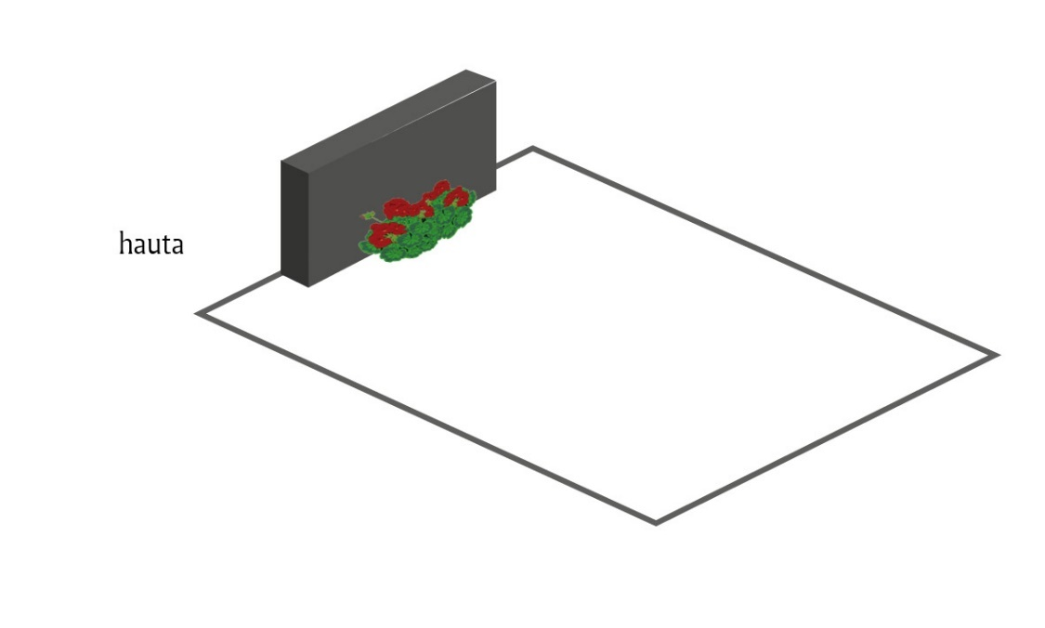
Kuva 1: Haudalla tarkoitetaan yhden tai useamman vainajan hautaamista varten varattua maa-aluetta hautausmaalla.
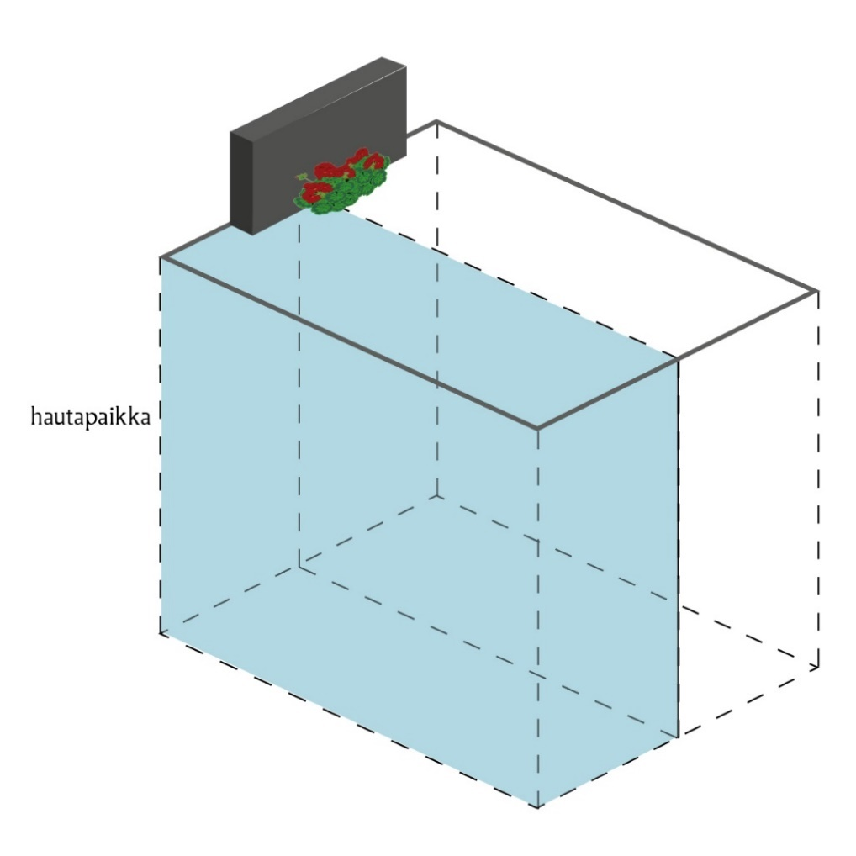
Kuva 2: Hautapaikalla tarkoitetaan yhtä tai useampaa päällekkäin haudattavaa arkkua varten varattua tilaa haudassa. Kuvan haudassa on kaksi arkkuhautapaikkaa. Maanpinnan tasossa hautapaikka vastaa yhden hautasijan kokoista aluetta.
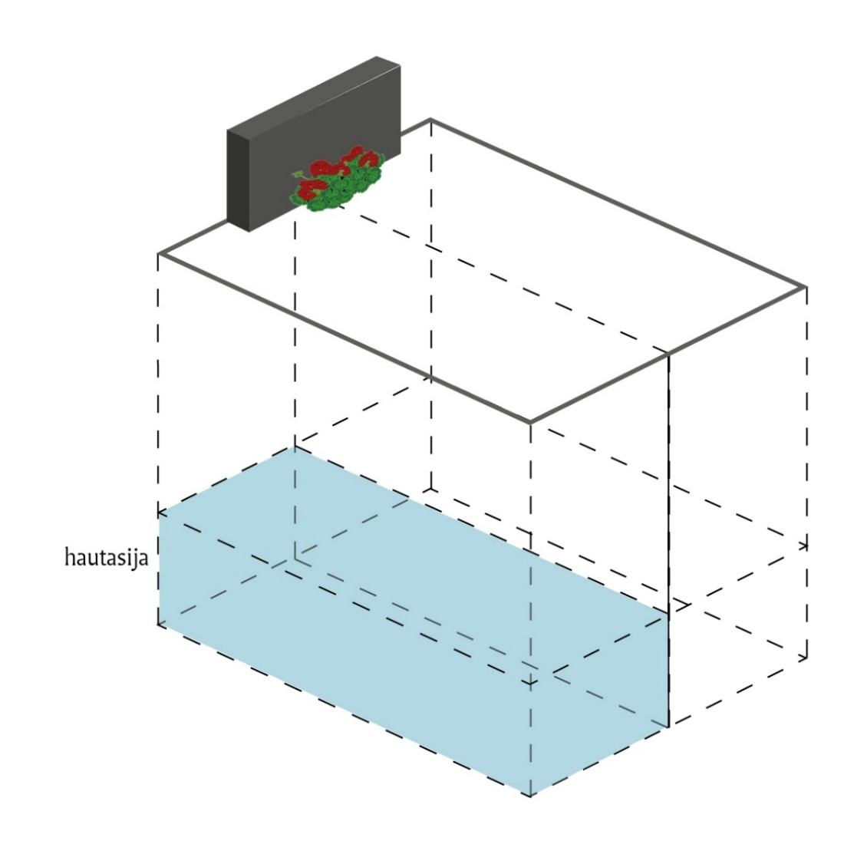
Kuva 3: Hautasijalla tarkoitetaan yhden arkun tai uurnan paikkaa haudassa. Kuvan haudassa, johon haudataan kahteen kerrokseen, on neljä arkkuhautasijaa.

